# Aplikacja do Przetwarzania Obrazów – podstawowe informacje

Projekt realizowany w ramach zajęć “Algorytmy przetwarzania obrazów” w roku akademickim 2025/2026 (semestr zimowy).

## 📝 Opis projektu

Aplikacja stanowi kompleksowe narzędzie do edycji i analizy obrazów cyfrowych. Została stworzona w celu praktycznej implementacji algorytmów i funkcji przetwarzania grafiki, zgodnie z wytycznymi programowymi przedmiotu. Program umożliwia testowanie różnorodnych operacji na obrazach w przyjaznym środowisku graficznym.

## 🛠 Technologie

Projekt został w całości napisany w języku **Python**.

| Technologia | Zastosowanie |
| --- | --- |
| **OpenCV (cv2)** | Przetwarzanie sygnałów, operacje na macierzach obrazu. |
| **Tkinter** | Obsługa GUI, okna Toplevel, tablice LUT, dialogi systemowe. |
| **Pillow (PIL)** | Konwersja formatów i renderowanie podglądu w GUI. |
| **NumPy** | Niskopoziomowe operacje na pikselach. |
| **Pathlib** | Zarządzanie ścieżkami plików niezależnie od systemu operacyjnego. |

## Wymagania

* **Python:** 3.8+
* **Biblioteki:** opencv-python, Pillow, numpy
* **Interfejs:** tkinter (standardowa biblioteka Pythona)

## Instalacja i uruchomienie

### 1. Przygotowanie środowiska

Sklonuj repozytorium

git clone https://github.com/EnergeticArchBTW/APO-lab.git

### 2. Konfiguracja (Windows)

Otwórz terminal w folderze projektu:

python -m venv venv  
venv\Scripts\activate  
pip install -r requirements.txt  
python main.py

### 3. Konfiguracja (Linux - Ubuntu/Debian)

Wymagane jest doinstalowanie pakietu systemowego dla GUI:

sudo apt update  
sudo apt install python3-tk  
python3 -m venv venv  
source venv/bin/activate  
pip install -r requirements.txt  
python3 main.py

# Lab 1

## Otwieranie obrazów

* Aby otworzyć jakiś obraz, wchodzimy w Lab 1 -> otwórz lub projekt -> otwórz wiele obrazów, by otworzyć wiele obrazów na raz.

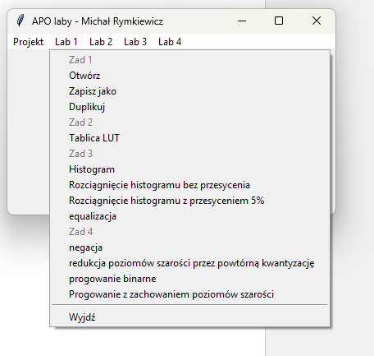

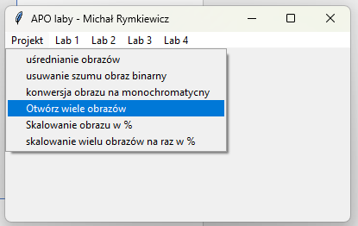

## Zapisywanie obrazów

* By zapisać jakiś obraz, to wystarczy mieć kliknięte okienko tego obrazu, które ma być zapisane,

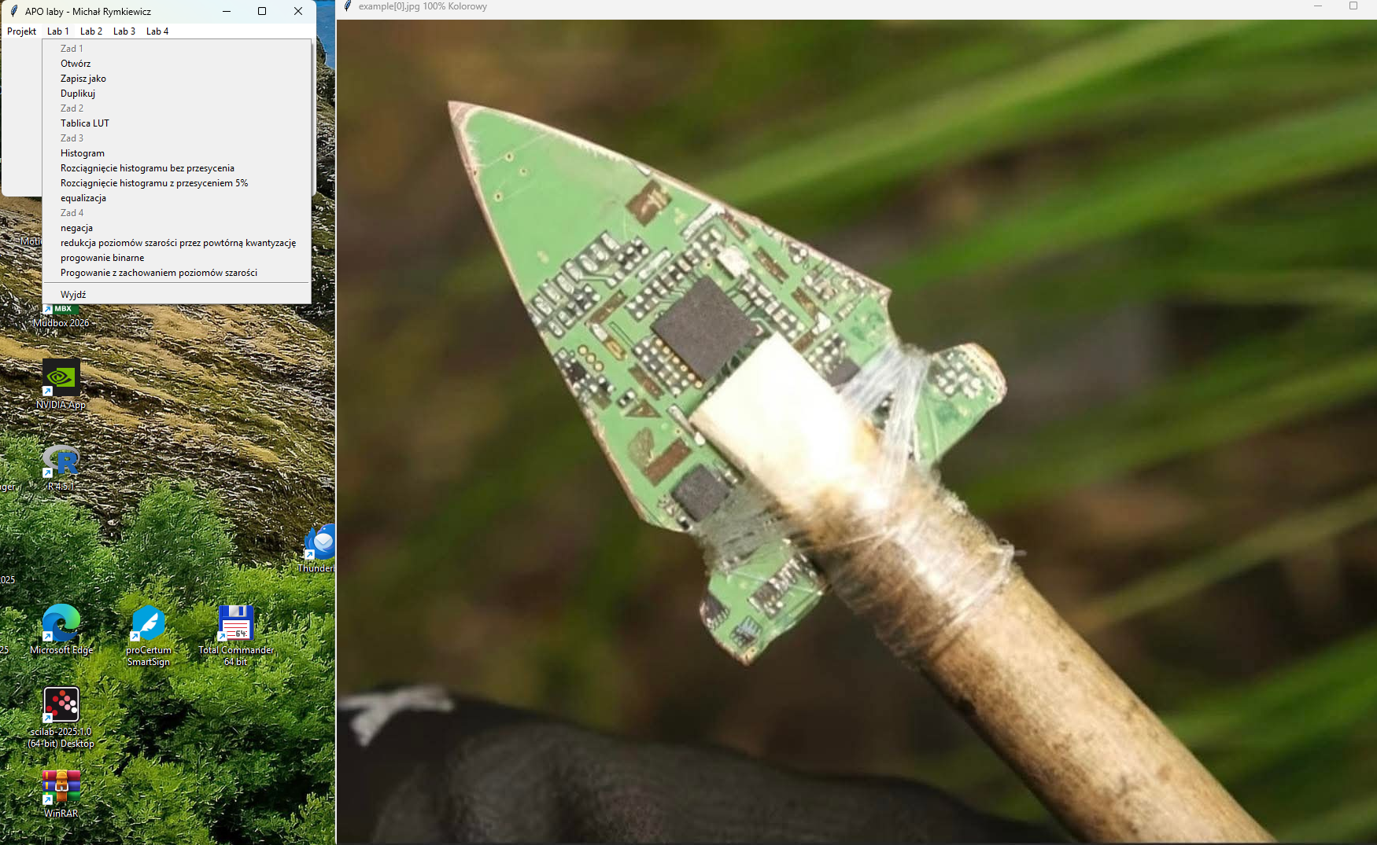

* I wybieramy miejsce i nazwę obrazu i typ, który chcemy zapisać i klikamy zapisz

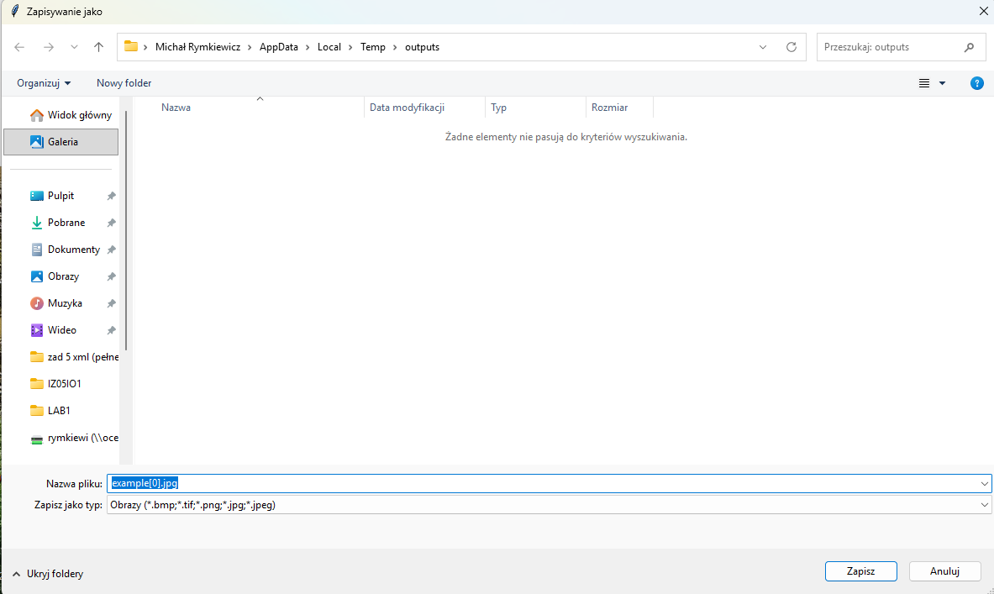

## Duplikacja

* By zduplikować obraz wystarczy ostatnio mieć jakiś zaznaczone okno z obrazem i następnie kliknąć lab 1 -> duplikuj

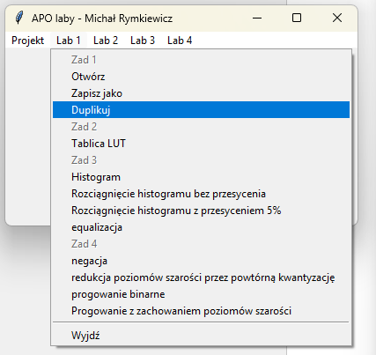

* Wtedy od razu się pojawi nowe okno

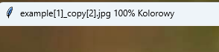

## Tablica LUT

* Gdy chcemy otworzyć tablicę LUT, to standardowo musimy kliknąć w jakiś obraz, następnie Lab 1 -> Tablica LUT. W zależności czy to kolorowy obraz, czy monochromatyczny pokaże się odpowiednia ilość kanałów. Można przewijać okno scrollem myszki, lub przyciskami co 5, 10 lub 15 rekord.

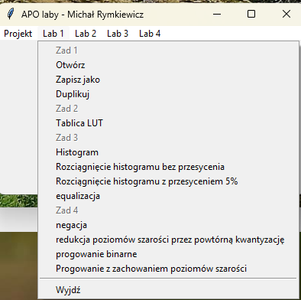

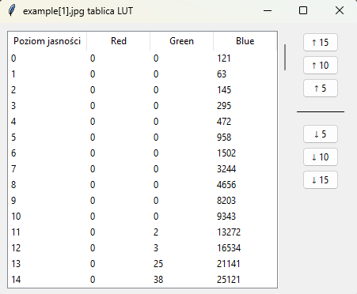

## Histogram

* By otworzyć histogram, to zaznaczamy jakieś okno z obrazem, następnie Lab 1 -> Histogram. Tu też w zależności od typu obrazu będzie się pojawiała odpowiednia ilość obrazów.

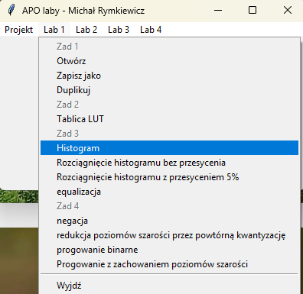

* Widać tu histogram wszystkich kanałów obrazie. Te cztery parametry to statystyczny opis techniczny obrazu, który definiuje jego ogólne naświetlenie, poziom kontrastu oraz rozdzielczość. Służą one do matematycznej oceny jakości i wielkości zdjęcia, pozwalając zrozumieć jego charakterystykę bez konieczności patrzenia na nie.

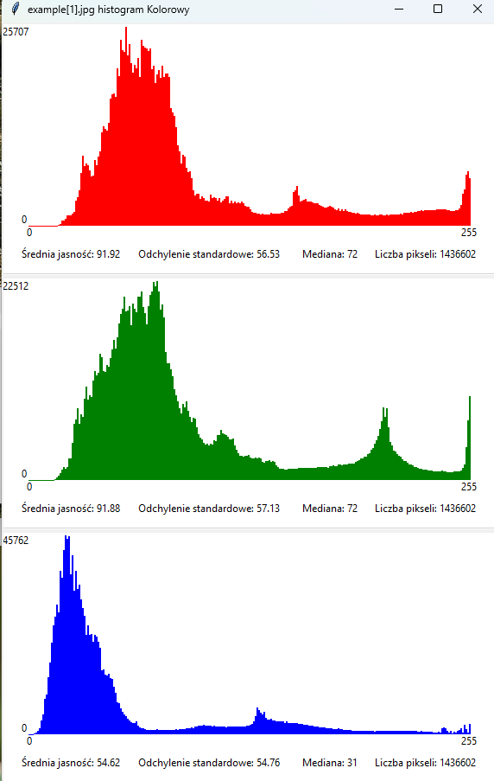

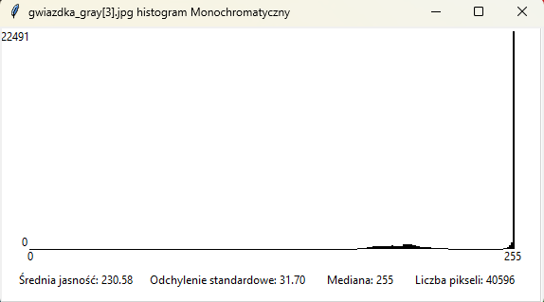

## Rozciągnięcie histogramu bez przesycenia

* To technika poprawy kontrastu, która polega na matematycznym "rozciągnięciu" zakresu jasności obrazu na pełną skalę, dzięki czemu zdjęcie przestaje być szare i mało wyraziste. Bez przesycenia oznacza, że proces ten wykonuje się ostrożnie, aby nie utracić żadnych szczegółów w najciemniejszych cieniach ani najjaśniejszych światłach (nie zrobić "plam").
* Jeśli chcemy rozciągnąć histogramu bez przesycenia, to zaznaczamy okno z obrazem, który nas interesuje, klikamy w Lab1 -> rozciąganie histogramu bez przesycenia

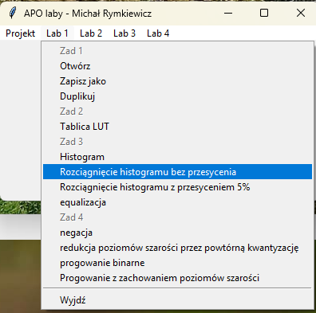

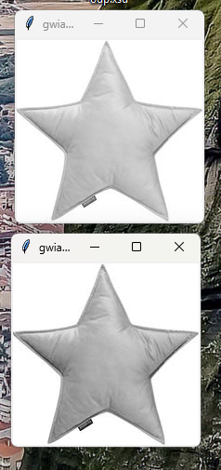

## Rozciągnięcie histogramu z przesyceniem 5%

* Wersja z 5% przesyceniem celowo ignoruje skrajne wartości, sprowadzając 5% najciemniejszych i najjaśniejszych punktów do czystej czerni i bieli, co bezpowrotnie usuwa z nich detale. Robi się to, aby uzyskać znacznie mocniejszy i bardziej agresywny kontrast w głównej części zdjęcia, która dzięki temu staje się o wiele bardziej wyrazista.
* Jeśli chcemy rozciągnąć histogramu z przesyceniem 5%, to zaznaczamy okno z obrazem, który nas interesuje, klikamy w Lab1 -> rozciąganie histogramu z przesyceniem 5%

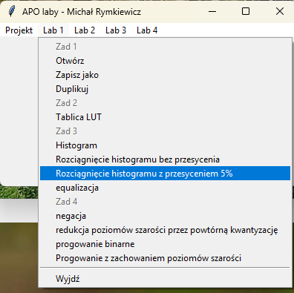

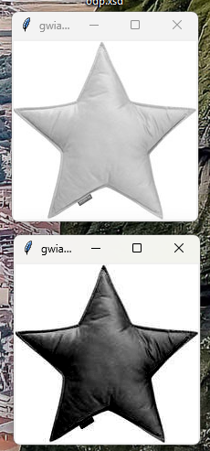

## Equalizacja

* Rozszerza on zakres wartości na histogramie, gdy wartości są większe, a gdy mniejsze zawęża
* Jeśli chcemy zequalizować obraz, to zaznaczamy okno z obrazem, który nas interesuje, klikamy w Lab1 -> equalizacja

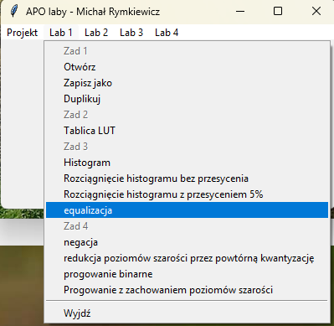

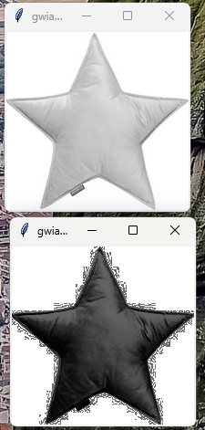

## Negacja

* Negacja to operacja polegająca na matematycznym odwróceniu jasności każdego piksela, sprawiając, że to co było białe staje się czarne, a to co czarne – białe. Efekt końcowy wygląda dokładnie jak klasyczny negatyw z kliszy fotograficznej.
* Jeśli chcemy zanegować obraz, to zaznaczamy okno z obrazem, który nas interesuje, klikamy w Lab1 -> negacja

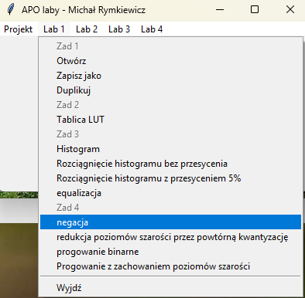

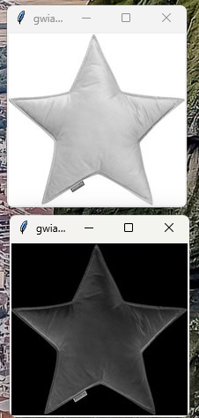

## Redukcja poziomów szarości przez powtórną kwantyzację

* To proces drastycznego zmniejszania liczby dostępnych odcieni (np. z 256 do 8), co sprawia, że płynne przejścia tonalne na zdjęciu zamieniają się w wyraźne, jednolite plamy tworzące efekt „schodków” (posteryzację). Polega to na grupowaniu zakresów jasności i przypisywaniu im jednej wspólnej wartości, zamiast przechowywania precyzyjnej informacji dla każdego piksela.
* Jeśli chcemy zrobić redukcję do poziomów szarości przez powtórną kwantyzację to zaznaczamy obraz monochromatyczny lab 1 -> redukcja do poziomów szarości przez powtórną kwantyzację

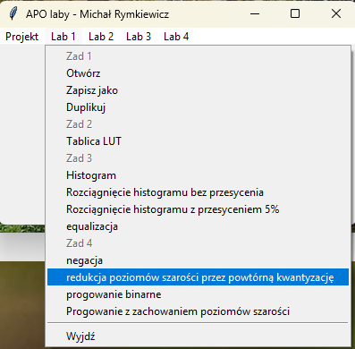

* Następnie klikamy poziom szarości i klikamy zastosuj. Pojawi się obraz po zmianach

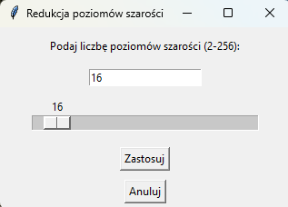

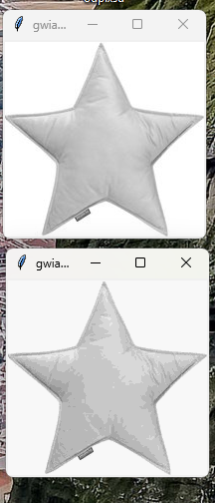

## Progowanie Binarne

* To operacja zamiany całego obrazu na dwa skrajne kolory (zazwyczaj czarny i biały) poprzez wyznaczenie jednej granicznej wartości jasności, zwanej progiem. Wszystkie piksele poniżej tego progu stają się idealnie czarne, a te powyżej – idealnie białe, co całkowicie usuwa wszelkie odcienie szarości.
* Jeśli chcemy zrobić progowanie binarne to zaznaczamy obraz monochromatyczny lab 1 -> progowanie binarne

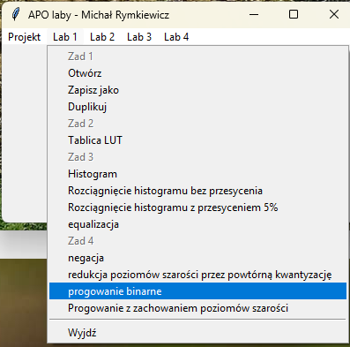

* Następnie wybieramy poziom progu i klikamy zastosuj

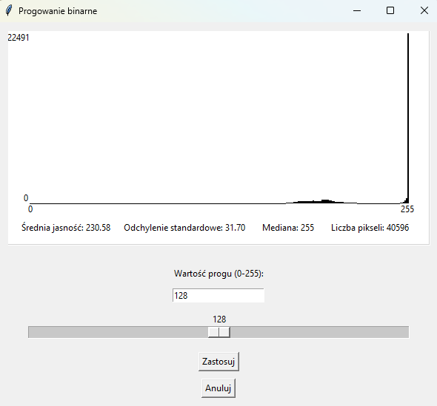

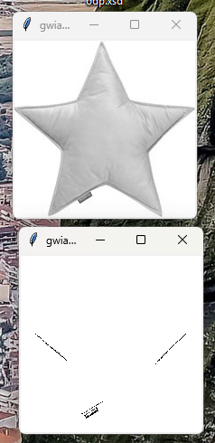

## Progowanie z zachowaniem poziomów szarości

* To technika, w której piksele poniżej (lub powyżej) ustalonego progu są zamieniane na czerń lub biel, ale cała reszta obrazu pozostaje nienaruszona i zachowuje swoje oryginalne odcienie. Pozwala to na przykład "wyciąć" ciemne tło lub usunąć szum, jednocześnie nie tracąc detali i cieniowania na głównym, interesującym nas obiekcie.
* Jeśli chcemy zrobić progowanie z zachowaniem poziomów szarości to zaznaczamy obraz monochromatyczny lab 1 -> progowanie z zachowaniem poziomów szarości

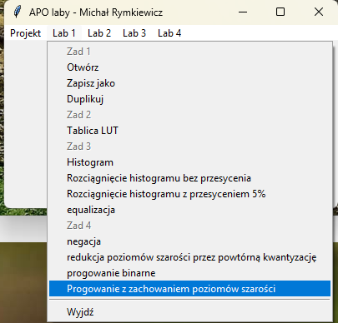

* Wybieramy próg i klikamy zastosuj

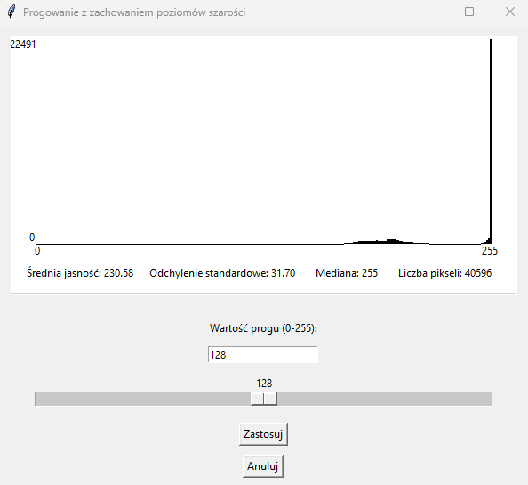

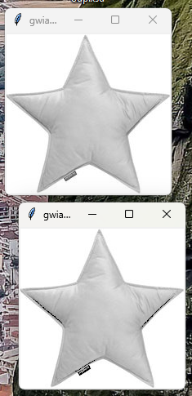

## Wyjście z programu

* Jeśli chcemy wyjść z programu, to klikamy lab 1 -> wyjdź

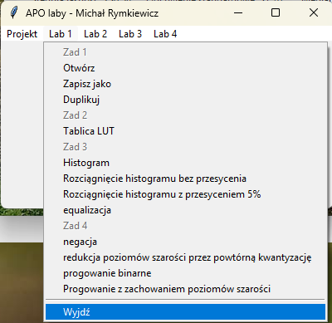

# Lab 2

## Dodawanie, mnożenie dzielenie obrazów

* Te operacje matematycznie modyfikują wartości pikseli, przy czym w trybie bez saturacji przekroczenie skali powoduje błędne "przekręcenie licznika" (np. bardzo jasny punkt nagle staje się czarny), co tworzy nienaturalne zakłócenia. Wersja z saturacją jest bezpieczna, ponieważ każda wartość wykraczająca poza zakres jest po prostu "przycinana" i zatrzymuje się na maksymalnej bieli lub minimalnej czerni.

### Dodawanie obrazów do 5 bez wysycenia

* Jeśli chcemy Dodać obrazy do 5 bez wysycenia, to klikamy w Lab 2 -> Dodawanie obrazów do 5 bez wysycenia

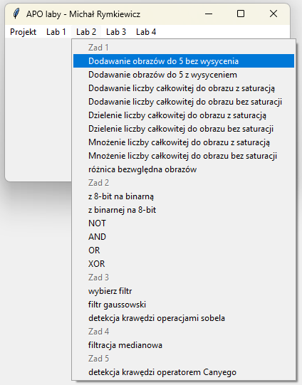

* Wybieramy obrazy, które chcemy dodać i kikamy wybierz

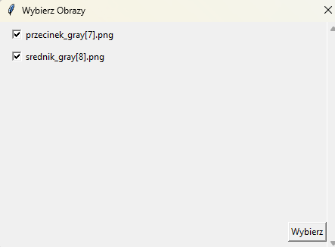

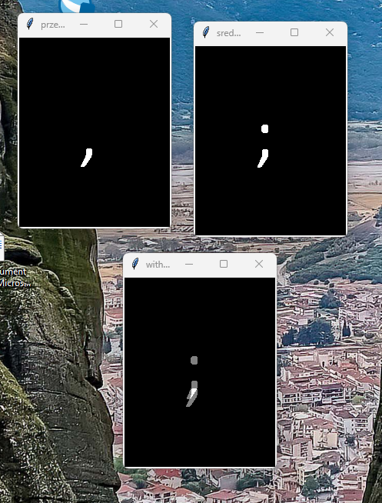

### Dodawanie do 5 obrazów z wysyceniem

* Tutaj jest taka sama sytuacja co bez wysycenia

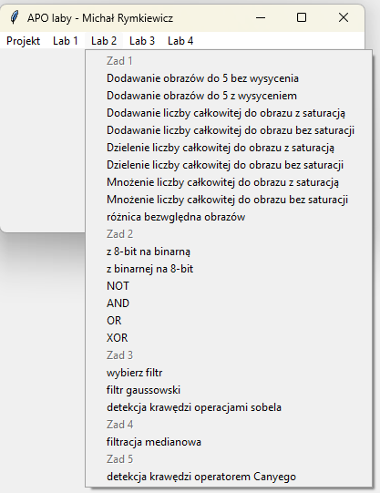

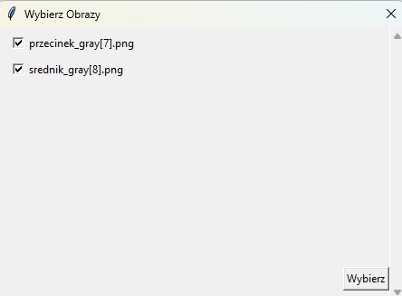

### Dodawanie liczby całkowitej do obrazu z saturacją

* Aby dodać liczby całkowitej do obrazu z saturacją, zaznaczamy monochromatyczny obraz klikamy Dodawanie liczby całkowitej do obrazu z saturacją

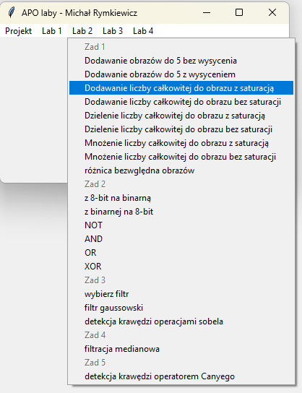

* Wprowadzamy wartość i klikamy ok

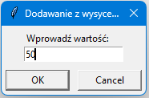

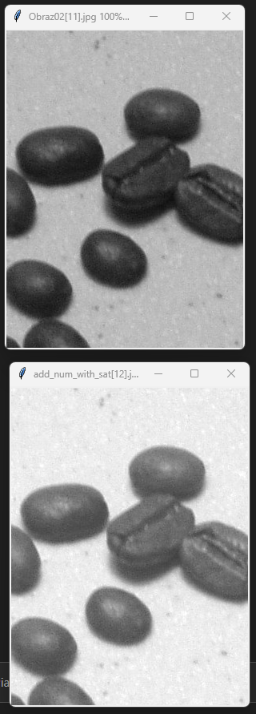

### Dodawanie liczby całkowitej do obrazu bez saturacji

* Tu przeklikiwanie jest niemal identyczne:

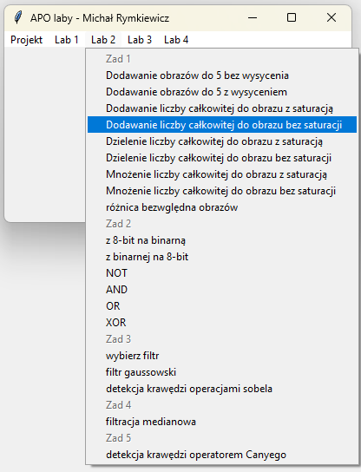

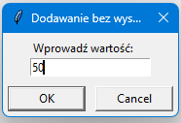

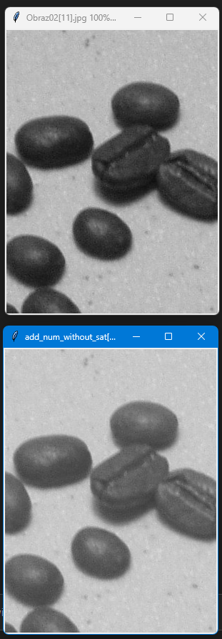

### Dzielenie liczby całkowitej do obrazu z saturacją

* Instrukcja niemal ta sama

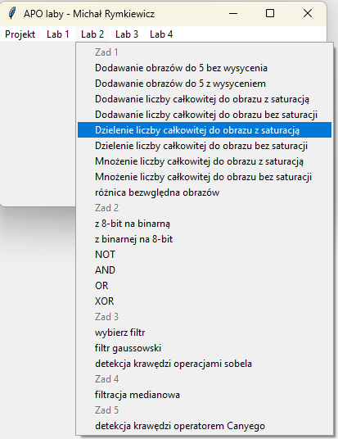

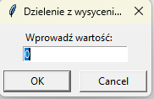

### Dzielenie liczby całkowitej do obrazu bez saturacji

* Zasada prawie taka sama

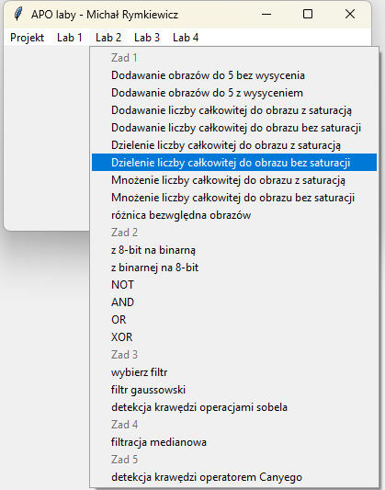

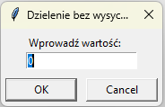

### Mnożenie liczby całkowitej do obrazu z saturacją

* Prawie to samo:

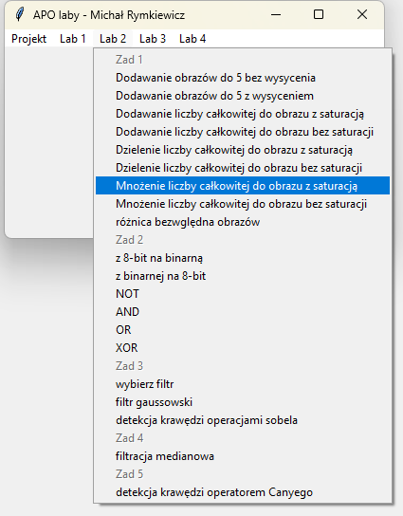

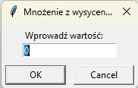

### Mnożenie liczby całkowitej bez saturacji

* Tu instrukcja prawie taka sama:

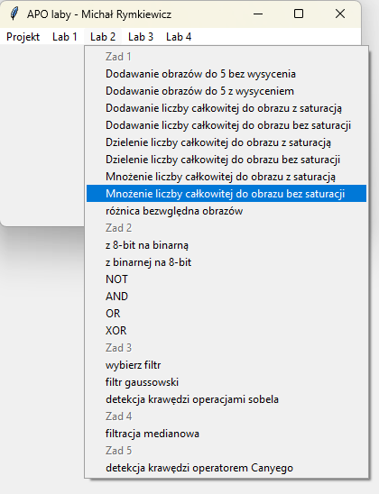

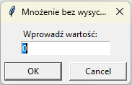

## Różnica bezwzględna obrazów

* Różnica bezwzględna obrazów polega na obliczeniu wartości |I₁ − I₂| dla każdego piksela. Pozwala to wykryć zmiany między obrazami, np. ruch lub różnice w strukturze.
* Klikamy Lab 2 -> różnica bezwzględna obrazów

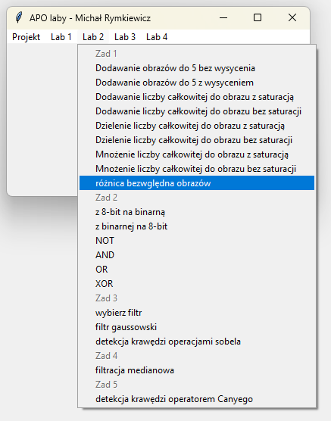

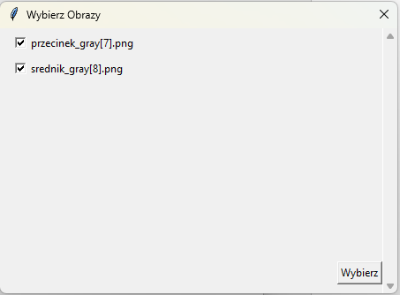

## Z 8-bit na binarną

* Konwersja z obrazu 8-bitowego do binarnego polega na progowaniu: piksele jaśniejsze od ustalonego progu przyjmują wartość 1 (biały), a ciemniejsze 0 (czarny).
* Zaznaczamy obraz i klikamy w lab 2 -> z 8-bit na binarną

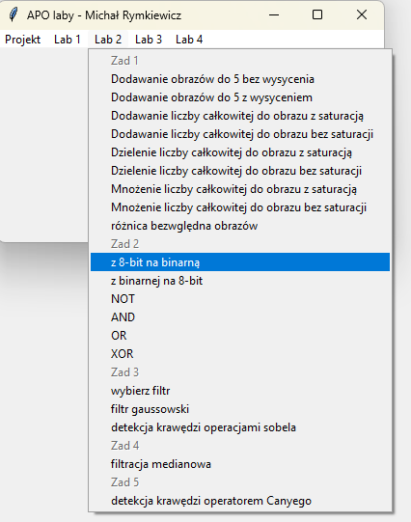

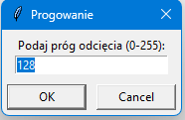

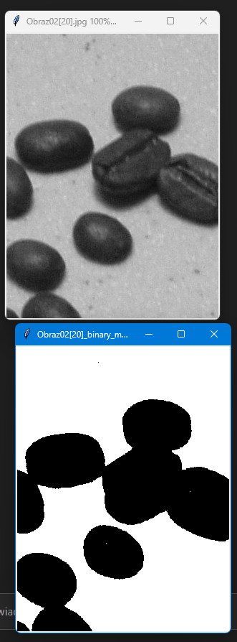

## Z binarnej na 8-bit

* To czysto techniczna konwersja, która przelicza wartości logiczne 0 i 1 na format 8-bitowy, przypisując im zazwyczaj skrajne wartości: 0 dla czerni i 255 dla bieli. Operacja ta nie przywraca utraconych detali ani odcieni szarości, lecz jedynie zmienia format zapisu danych, aby obraz był kompatybilny z narzędziami działającymi w pełnej skali szarości.
* Zaznaczamy binarny obraz i następnie:

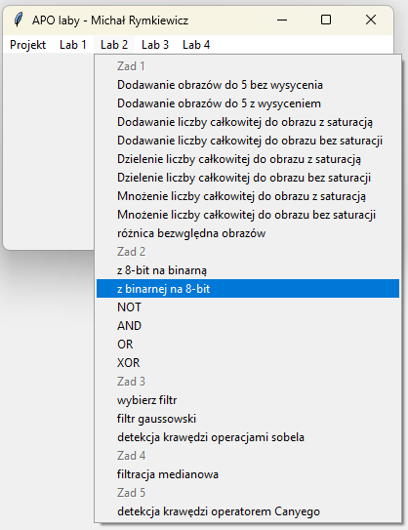

* Podajemy siłę rozmycia

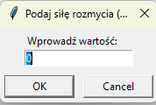

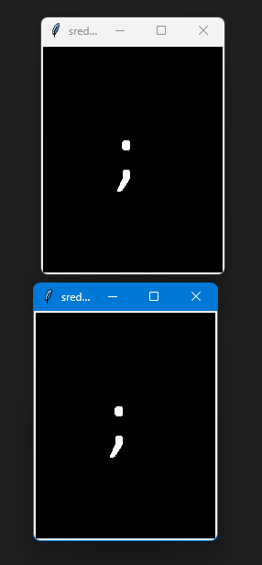

## NOT, AND, OR, XOR

* Są to operacje porównujące bity pikseli, gdzie NOT tworzy negatyw, AND zachowuje tylko część wspólną (maskowanie), OR łączy elementy z obu obrazów, a XOR wyświetla jedynie różnice między nimi. Używa się ich głównie na obrazach czarno-białych (binarnych) do precyzyjnego wycinania kształtów, nakładania obiektów na siebie lub wykrywania zmian w ruchu.
* Zaznaczamy obraz binarny i wybieramy interesującą nas opcję:

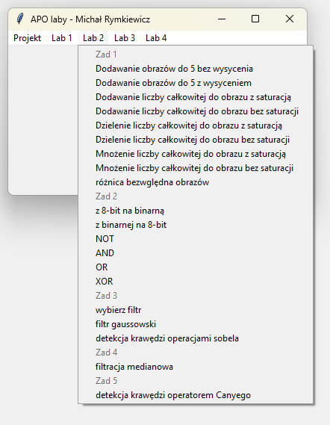

## Wybierz filtr

* Zaznaczamy interesujący nas obraz monochromatyczny i klikamy w:

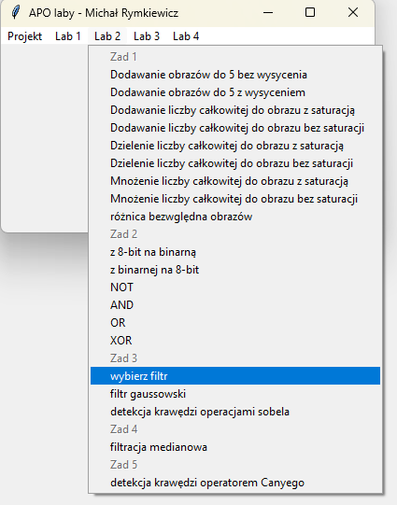

* Pierwsze okno służy do wyboru filtra 3×3 (np. wygładzanie, wyostrzanie lub detekcja krawędzi w określonym kierunku), który zostanie zastosowany do obrazu. Wybieramy interesujący nas filtr i klikamy uruchom wybrany filtr.

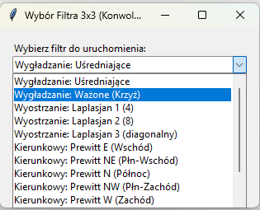

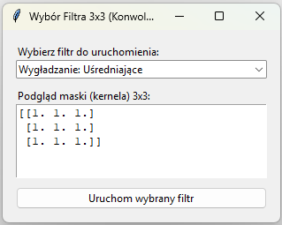

* kolejne okno określa sposób uzupełniania pikseli na brzegach obrazu (np. lustrzane odbicie lub stała wartość). Wybieramy intersującą nas opcję i klikamy ok.

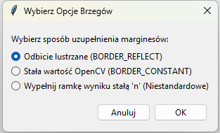

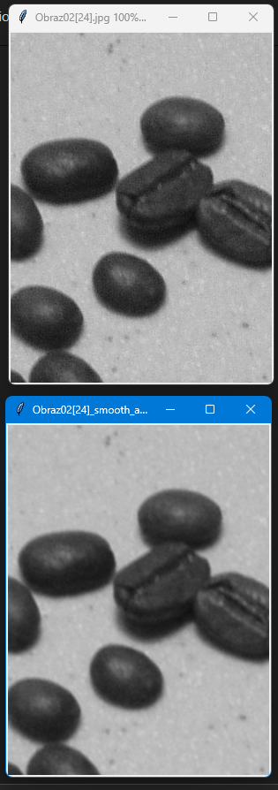

## Filtr Gaussowski

* Filtr Gaussowski wygładza obraz, zastępując wartość piksela uśrednioną wartością jego sąsiedztwa z wagami nadanymi przez funkcję Gaussa. Dzięki temu skutecznie redukuje szum, jednocześnie zachowując bardziej naturalny wygląd niż proste filtrowanie średnią.
* Wybieramy obraz monochromatyczny i klikamy:

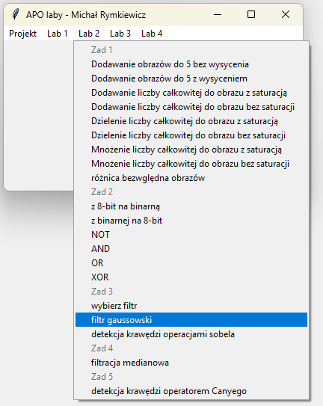

* Wybieramy interesującą nas opcję



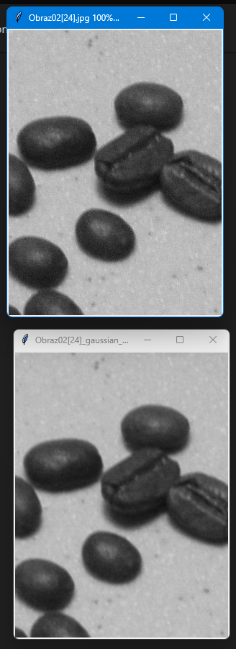

## Detekcja krawędzi operacjami sobela

* Detekcja krawędzi operatorem Sobela polega na obliczaniu zmian jasności w poziomie i pionie za pomocą dwóch masek filtrujących, co pozwala wykryć kierunek i siłę gradientu. Dzięki temu metoda dobrze uwidacznia krawędzie, jednocześnie lekko wygładzając obraz i redukując szum.
* Tu podobnie się klika jak w poprzednim przykładzie

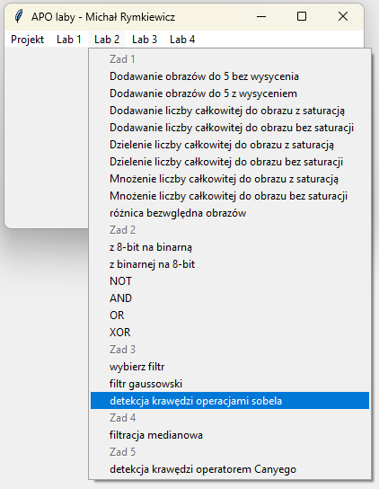

* Wybieramy opcję i kilkamy ok

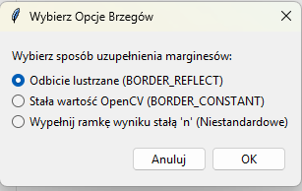

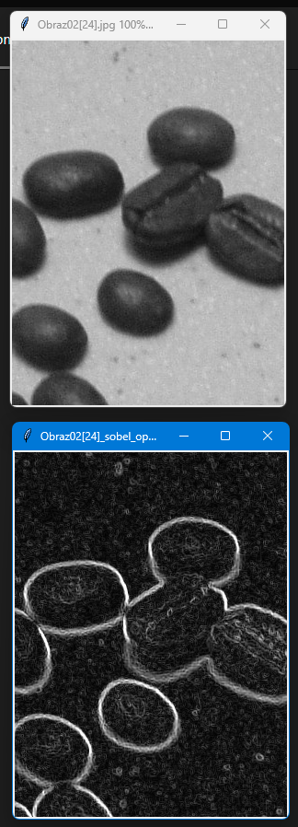

## Filtracja medianowa

* Filtracja medianowa polega na zastępowaniu wartości piksela **medianą** z jego sąsiedztwa, dzięki czemu skutecznie usuwa szum impulsowy. Zachowuje przy tym krawędzie lepiej niż filtr uśredniający, bo nie rozmywa ich tak mocno.
* Zaznaczamy odpowiedni obraz monochromatyczny, klikamy

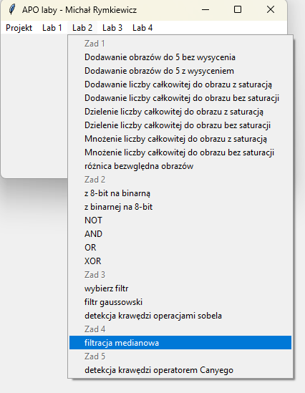

* Następnie wybieramy rozmiar otoczenia

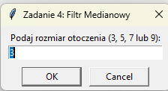

* Wybieramy sposób wypełniania marginesów i klikamy ok

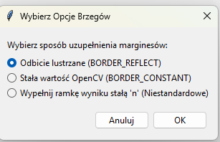

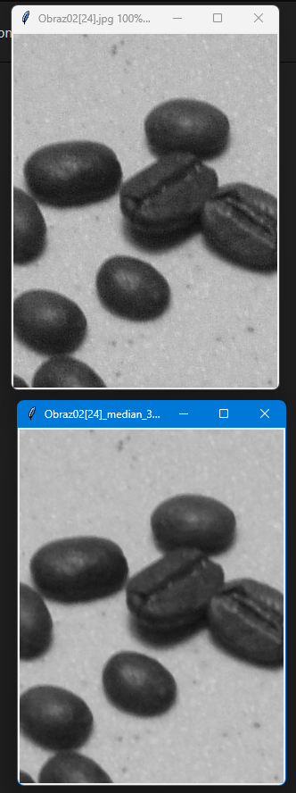

## Detekcja krawędzi operatorami Canyego

* Detekcja krawędzi metodą Canny’ego polega na wieloetapowym przetwarzaniu obrazu: najpierw wygładza się go filtrem Gaussa, potem wyznacza gradient, a następnie stosuje nielokalne maksima i podwójny próg, by wybrać tylko najistotniejsze krawędzie. Dzięki temu metoda daje cienkie, precyzyjne i odporne na szum kontury.
* Zaznaczamy wybrany obraz monochromatyczny i następnie wybieramy

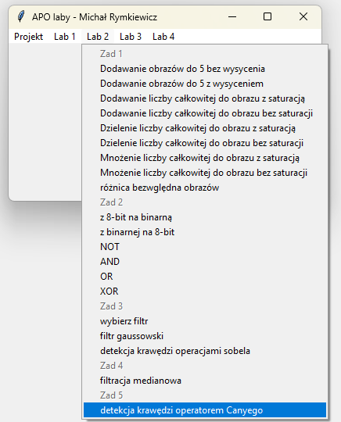

* Podajemy dolny próg i klikamy ok

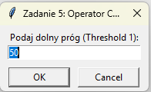

* Podajemy górny próg i klikamy ok

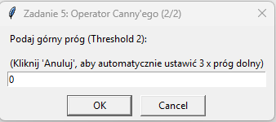

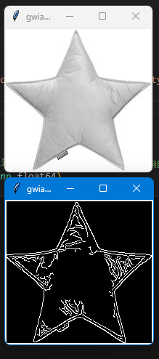

# Lab 3

## Rozciąganie histogramu w zadanym przez użytkownika zakresie

* Rozciąganie histogramu w zadanym zakresie polega na przeskalowaniu jasności pikseli tak, aby wartości z wybranego przedziału zostały rozciągnięte na pełny dostępny zakres (np. 0–255). Dzięki temu zwiększa się kontrast obrazu w interesującym użytkownika fragmencie tonalnym.
* Wybieramy obraz mono i:

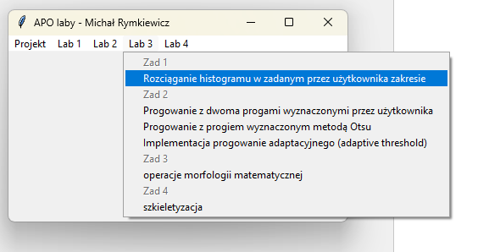

* Wybieramy p1 i klikamy zastosuj

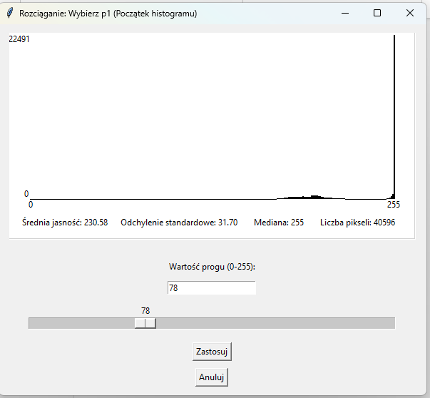

* Wybieramy p2 i klikamy zastosuj

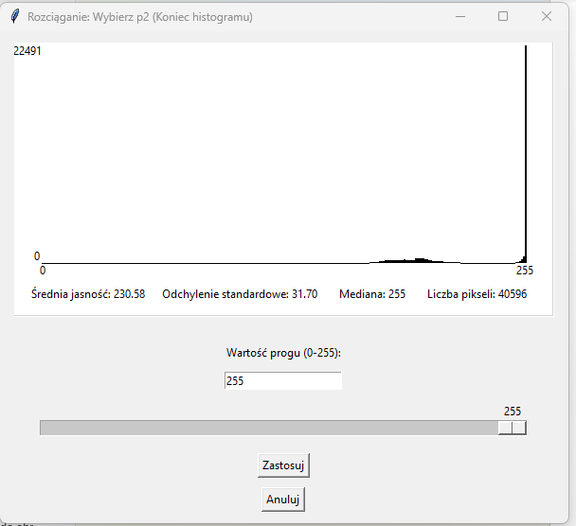

* Wybieramy q3:

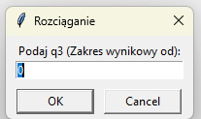

* q4:

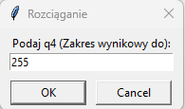

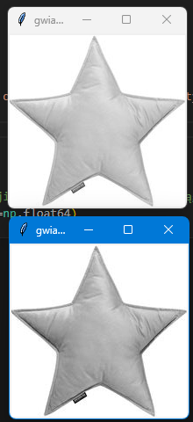

## Progowanie z dwoma progami wyznaczonymi przez użytkownika

* Progowanie z dwoma progami polega na ustawieniu **dwóch wartości granicznych**, które dzielą obraz na trzy zakresy jasności. Piksele poniżej pierwszego progu i powyżej drugiego progu mogą być ustawiane na 0 lub 255, a piksele pomiędzy nimi traktowane jako osobna kategoria — dzięki temu można wyodrębnić obiekty o określonym przedziale intensywności.
* zaznaczamy mono i:

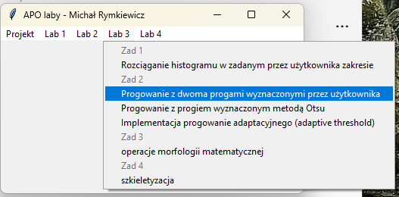

* wybieramy próg t1

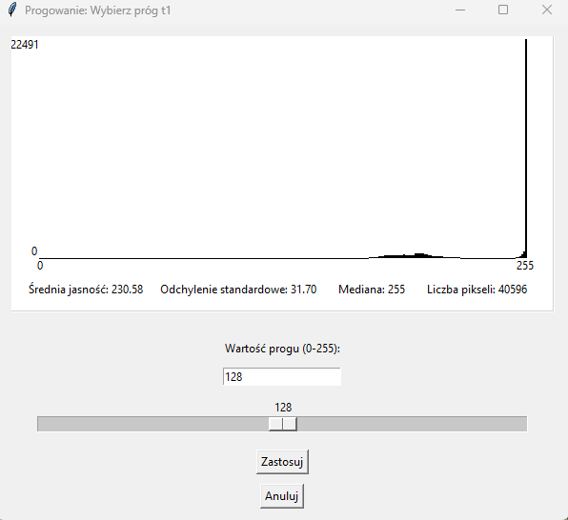

* wybieramy drugi próg t2

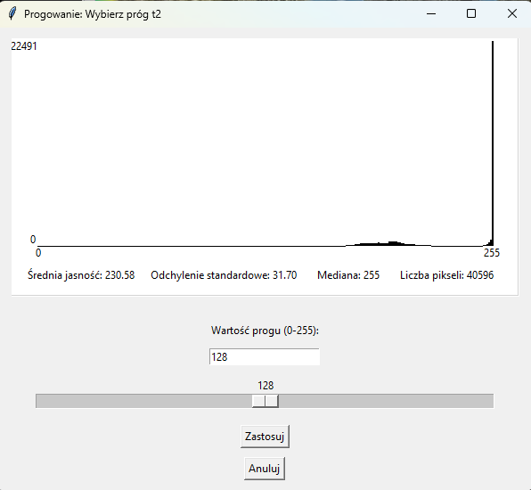

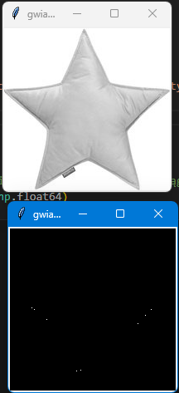

## Progowanie z progiem wyznaczonym metodą Otsu

* Metoda Otsu automatycznie wyznacza próg binaryzacji, wybierając wartość, która maksymalnie rozdziela jasności na dwie klasy.
* wybieramy obraz mono i:

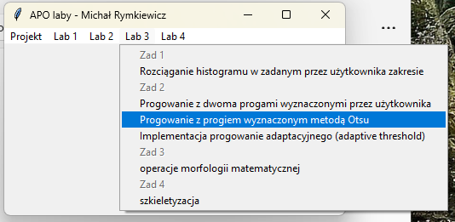

* tu automatycznie jak okno się otwiera jest już ustawiony próg wyznaczony przez otsu, ale użytkownik może je zmienić:

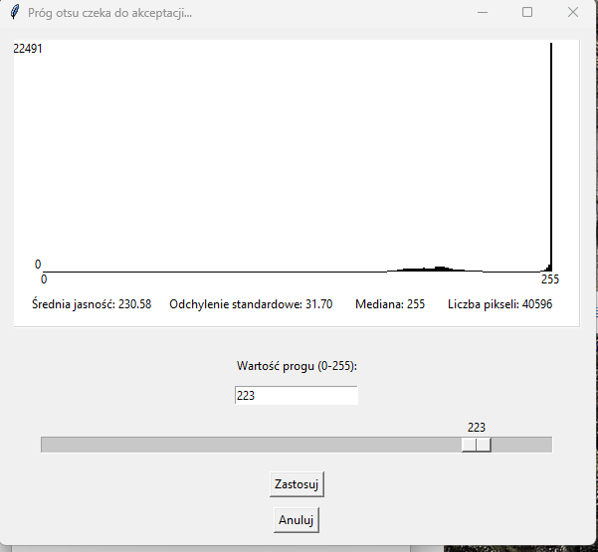

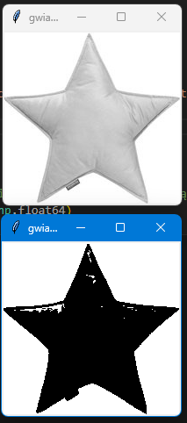

## Implementacja progowania adaptacyjnego

* Progowanie adaptacyjne to metoda binarizacji obrazu, w której wartość progowa dobierana jest lokalnie dla każdego obszaru, uwzględniając jasność otoczenia. Dzięki temu dobrze działa przy nierównomiernym oświetleniu i złożonym tle.
* wybieramy obraz mono i:

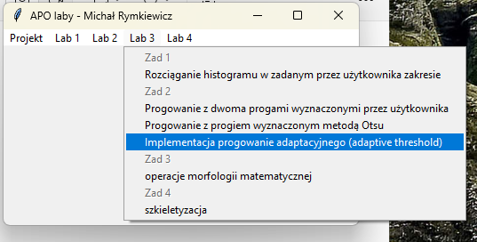

* podajemy wielkość bloku

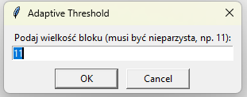

* podajemy stałą

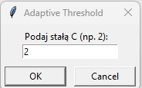

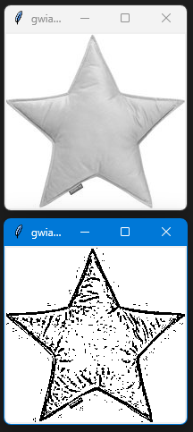

## Operacje morfologii matematycznej

* wybieramy obraz mono i:

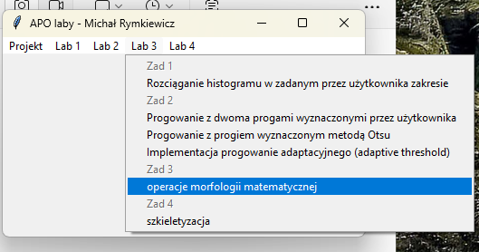

* wybieramy kształt elementu i operację i klikamy wykonaj

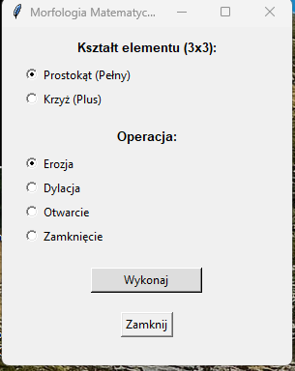

* kształt elementu to inaczej kształt filtru. Erzoja to zmniejsza obiekty, dylacja zwiększa. Otarcie: erozja, a potem dylacja, zamknięcie dylacja, a potem erzocja

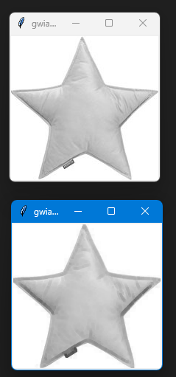

## Szkieletyzacja

* zaznaczamy obraz binarny i:

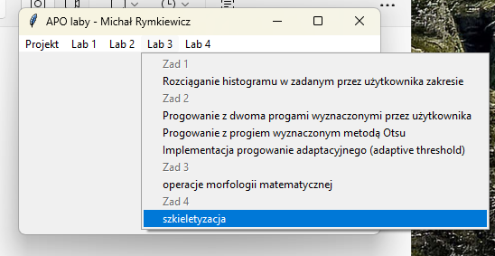

* krótko mówiąc zamienia obiekt w szkielet

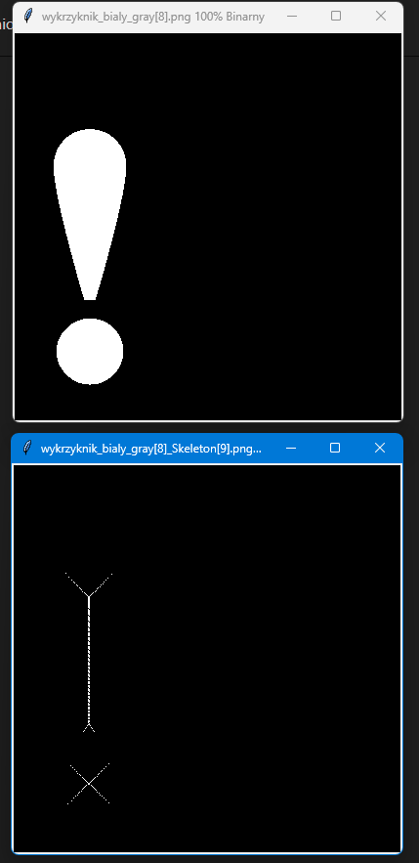

# Lab 4

## Wyznaczenie momentu, pola powierzchni i współczynniki kształtu

* Pole powierzchni to liczba pikseli obiektu, momenty (np. geometryczne i centralne) opisują jego rozkład i położenie, a współczynniki kształtu są wyznaczane z momentów. Służą one do opisu i porównywania kształtów obiektów niezależnie od ich położenia (a czasem także skali i obrotu).
* Wybieramy obraz monochromatyczny i klikamy:

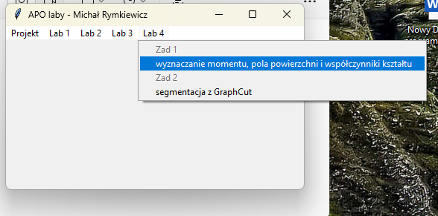

* Wybieramy ścieżkę, gdzie się ma zapisać csv o informacjach o każdych obiektach, które wykrył

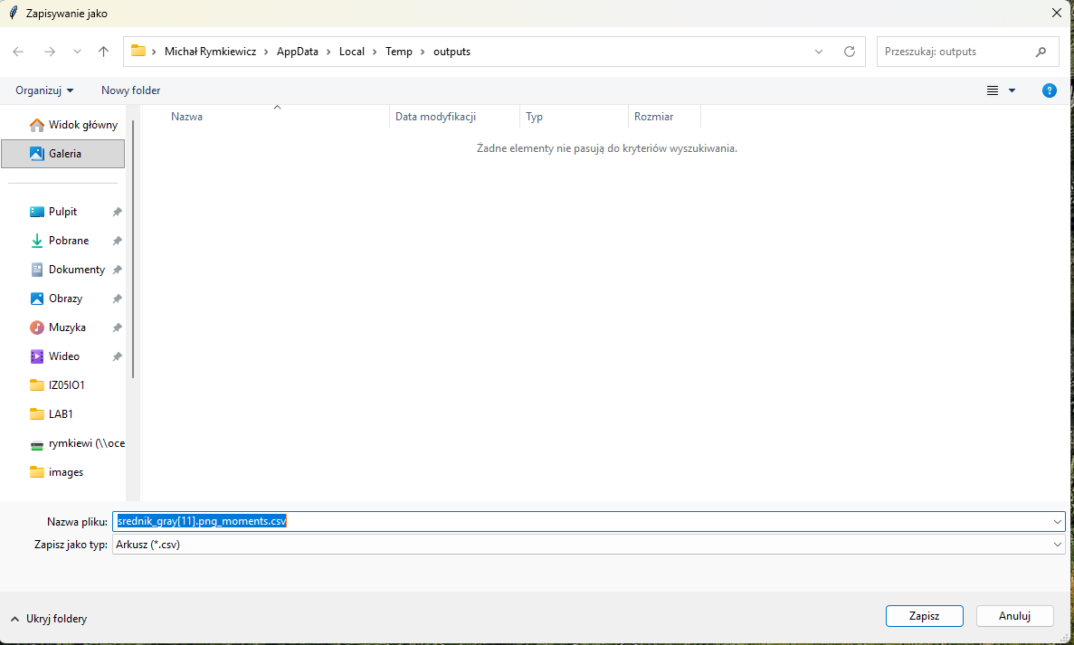

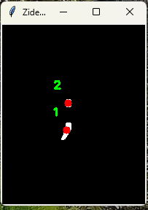



**🔹 Identyfikatory**

* **ID** – numer obiektu
* **Obiekt** – nazwa lub etykieta (pusta)

**🔸 Właściwości geometryczne**

* **M00 (Masa)** – całkowita intensywność (lub pole)
* **Pole** – powierzchnia obiektu
* **Obwód** – długość konturu
* **Centroid X/Y** – współrzędne środka masy
* **Aspect Ratio** – stosunek szerokości do wysokości
* **Extent** – stosunek pola obiektu do pola jego obwiedni
* **Solidity** – stosunek pola do pola otoczki wypukłej
* **EquivDian** – średnica koła o równym polu

**🔸 Moment Hu (z log10)**

* **Hu 1, Hu 2, Hu 3, Hu 7** – niezmienniki kształtu, odporne na skalę, obrót i przesunięcie

## Segmentacja z GraphCut

* GraphCut pozwala na wyodrębienie obiektu z zaznaczonego obszaru
* Zaznaczamy interesujący nas obraz i:

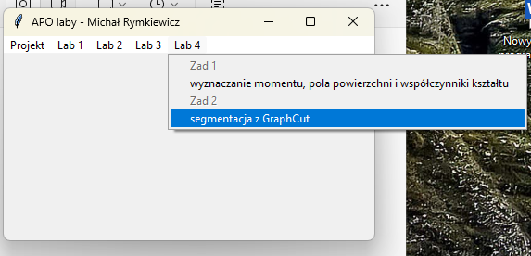

* Zaznaczamy i klikamy enter

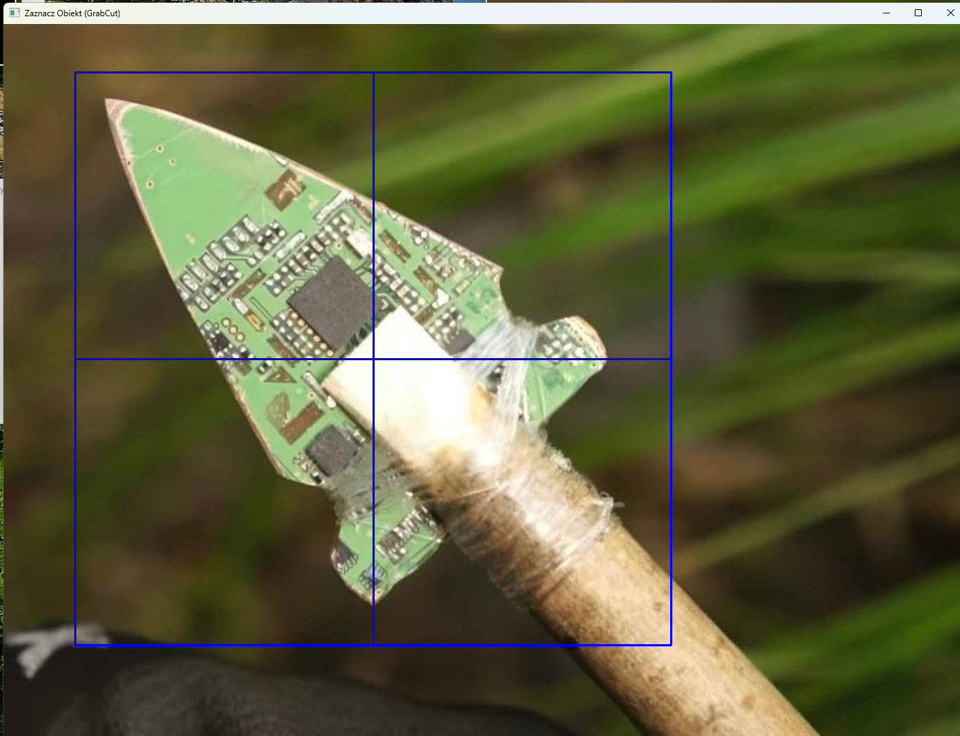

* Czekamy chwilę i powinien pokazać się wynik:

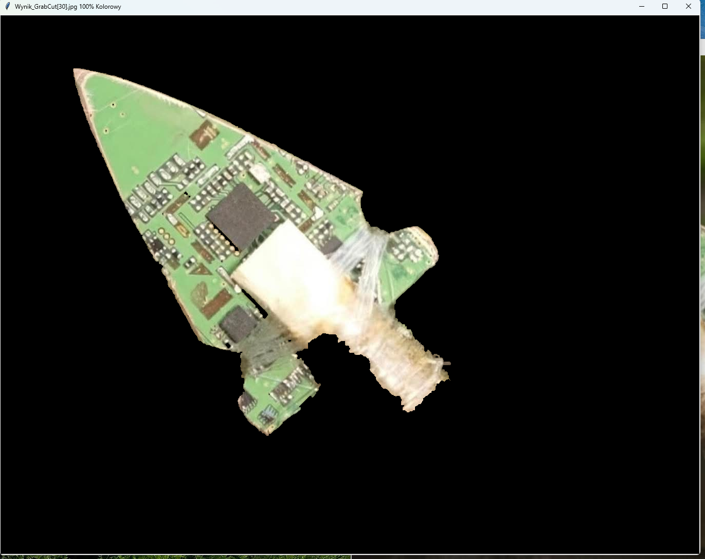

# Projekt

## Uśrednianie obrazów

* Funkcja ma na celu zmniejszenie udziału szumu przez uśrednienie kilku zdjęć zrobionych w tych samych warunkach w bardzo krótkim odstępie czasowym. Zdjęcia musiały być zrobione za pomocą funkcji bracketingu w aparacie. Przykładowe zdjęcia załączone do folderów programu były tą metodą zrobione przy ustawieniach *9 zdjęć 0,2 EV*.
* W przypadku uśredniania obrazów kolorowych lub monochromatycznych, są one dodawane i na bieżąco dzielone przez całą ilość uśrednianych obrazów.
* W przypadku binarnych, to ustalam próg i dodaję wszystkie obrazy do akumulatora i na podstawie progu decyduję, który ma mieć wartość 0 lub 255.
* By uśrednić obrazy, trzeba je mieć wcześniej otworzone. Klikamy uśrednij obrazy i wybieramy wszystkie obrazy, które chcemy uśrednić:

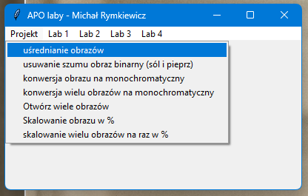

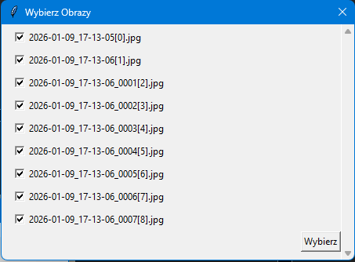

* Po tych czynnościach dostaniemy sam obraz wynikowy z takim podobnym tytułem:

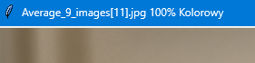

* Oraz obraz z różnicą bezwzględną obrazu wynikowego i pierwszego obrazu i to pomnożone wszystko razy 100, by zobaczyć dokładniej jak wygląda rzeczywisty szum:

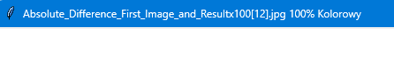

* Również dostajemy statystyki odnośnie tego uśrednienia:

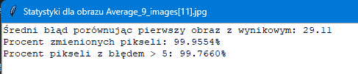

1. Średni błąd (Mean Error):

Średnia bezwzględna różnica wartości pikseli między obrazem oryginalnym a wynikowym (określa ogólną intensywność zmian jasności).

1. Procent zmienionych pikseli:

Odsetek wszystkich pikseli obrazu, które uległy jakiejkolwiek modyfikacji (określa zasięg działania algorytmu).

1. Procent pikseli z błędem > 5:

Odsetek pikseli, których zmiana wartości jest istotna (przekracza próg tolerancji szumu równy 5).

## Usuwanie szumu obraz binarny (sól i pieprz)

* Opcja realizująca logiczną redukcję szumu typu „sól i pieprz” na obrazach binarnych.
* Algorytm usuwa izolowane piksele, które różnią się wartością od swoich sąsiadów, sprawdzając sekwencyjnie spójność w pionie (góra-dół), a następnie w poziomie (lewo-prawo). Zwraca oczyszczony obraz oraz statystyki usuniętych punktów.
* Najpierw musimy mieć sfocusowany obraz oraz uruchomić opcję

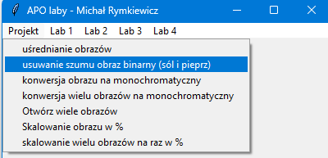

* Wynik to okno z obrazem wynikowym o podobnej nazwie jak poniżej:

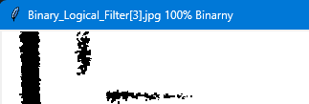

* Oraz statystyki ile usunięto punktów szumu, ile z nich to sól (białe punkty) a ile z nich to pieprz (czarne punkty)

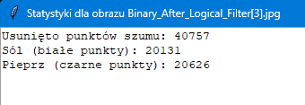

## Konwersja obrazu na monochromatyczny

* Są dwie opcje konwersji obrazu kolorowego na obraz monochromatyczny. Pierwsza to robi kopię obecnie sfocusowanego obrazu i robi z niego obraz monochromatyczny:

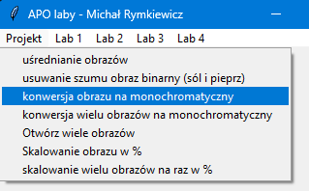

* Druga opcja to wybranie wiele obrazów na raz:

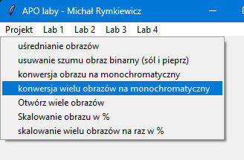

* Wybieramy obrazy jakie nas interesują i klikamy wybierz

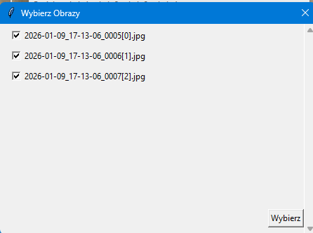

* Wszystkie wybrane przekonwertują się na monochromatyczne (jeśli się da oczywiście)

## Otwórz wiele obrazów

* Kolejny oszczędzacz czasu, gdzie można otworzyć wiele obrazów za jednym razem:

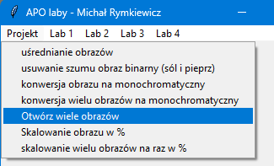

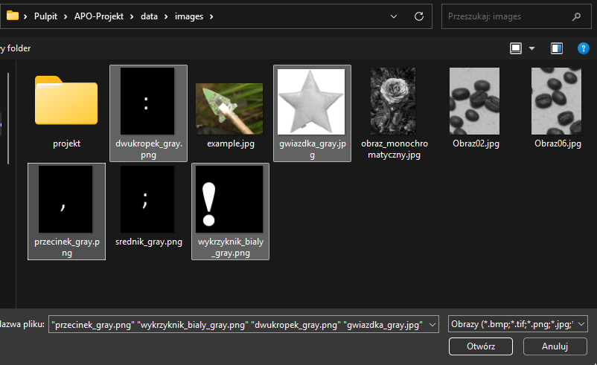

## Skalowanie obrazy/ów w %

* Tu też są dwie opcje: jeden obraz na raz, albo wiele obrazów w tym samym czasie
* Zmienia nominalną wielkość obrazu/ów na nową wielkość podaną w procentach

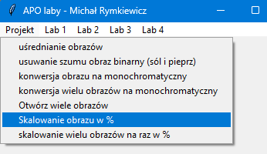

* Albo:

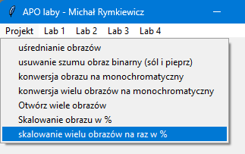

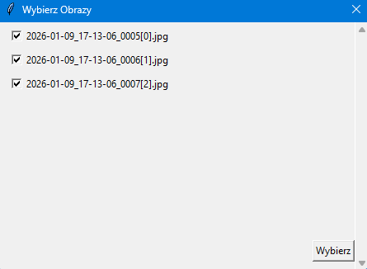

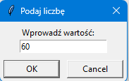

Spis treści

Aplikacja do Przetwarzania Obrazów – podstawowe informacje 1

📝 Opis projektu 1

🛠 Technologie 1

Wymagania 1

Instalacja i uruchomienie 1

1. Przygotowanie środowiska 1

2. Konfiguracja (Windows) 1

3. Konfiguracja (Linux - Ubuntu/Debian) 1

Lab 1 2

Otwieranie obrazów 2

Zapisywanie obrazów 3

Duplikacja 4

Tablica LUT 5

Histogram 6

Rozciągnięcie histogramu bez przesycenia 8

Rozciągnięcie histogramu z przesyceniem 5% 9

Equalizacja 11

Negacja 12

Redukcja poziomów szarości przez powtórną kwantyzację 14

Progowanie Binarne 15

Progowanie z zachowaniem poziomów szarości 18

Wyjście z programu 21

Lab 2 22

Dodawanie, mnożenie dzielenie obrazów 22

Dodawanie obrazów do 5 bez wysycenia 22

Dodawanie do 5 obrazów z wysyceniem 24

Dodawanie liczby całkowitej do obrazu z saturacją 26

Dodawanie liczby całkowitej do obrazu bez saturacji 28

Dzielenie liczby całkowitej do obrazu z saturacją 30

Dzielenie liczby całkowitej do obrazu bez saturacji 30

Mnożenie liczby całkowitej do obrazu z saturacją 31

Mnożenie liczby całkowitej bez saturacji 32

Różnica bezwzględna obrazów 33

Z 8-bit na binarną 35

Z binarnej na 8-bit 37

NOT, AND, OR, XOR 38

Wybierz filtr 39

Filtr Gaussowski 43

Detekcja krawędzi operacjami sobela 45

Filtracja medianowa 47

Detekcja krawędzi operatorami Canyego 50

Lab 3 51

Rozciąganie histogramu w zadanym przez użytkownika zakresie 51

Progowanie z dwoma progami wyznaczonymi przez użytkownika 54

Progowanie z progiem wyznaczonym metodą Otsu 57

Implementacja progowania adaptacyjnego 59

Operacje morfologii matematycznej 60

Szkieletyzacja 62

Lab 4 64

Wyznaczenie momentu, pola powierzchni i współczynniki kształtu 64

Segmentacja z GraphCut 65

Projekt 67

Uśrednianie obrazów 67

Usuwanie szumu obraz binarny (sól i pieprz) 69

Konwersja obrazu na monochromatyczny 70

Otwórz wiele obrazów 71

Skalowanie obrazy/ów w % 72